**将虚拟机添加到可用性集中**

1. 虚拟机-(本例)VNET-BJMOSES-01

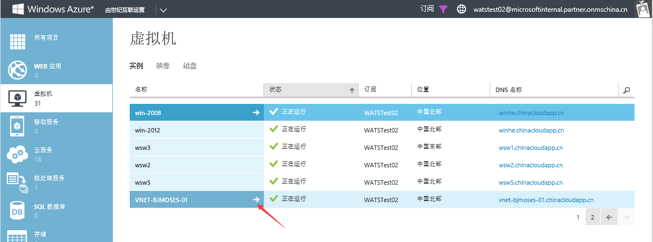

1. 配置-可用性集-保存（在“可用性集”中，选择“创建可用性集”，在“可用性集名称”中，输入可用性集的名称，单击保存创建可用性集）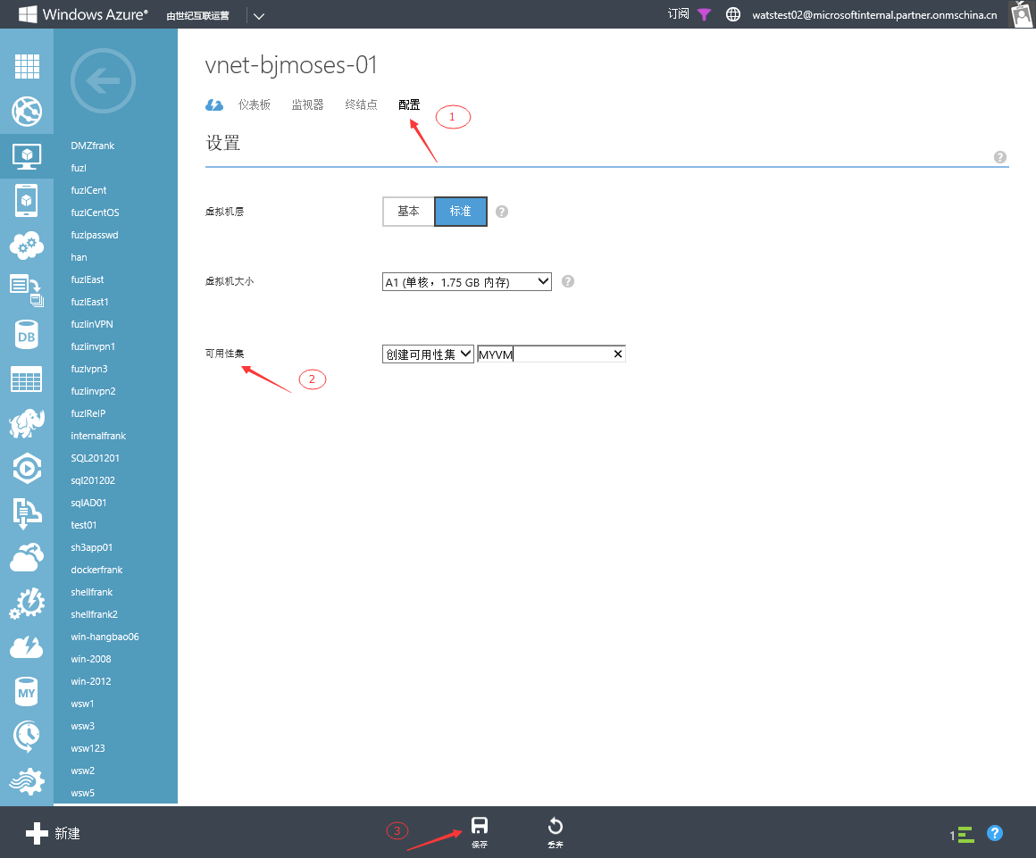

3．第二台VM-配置-可用性集（本例：MYVM）-保存

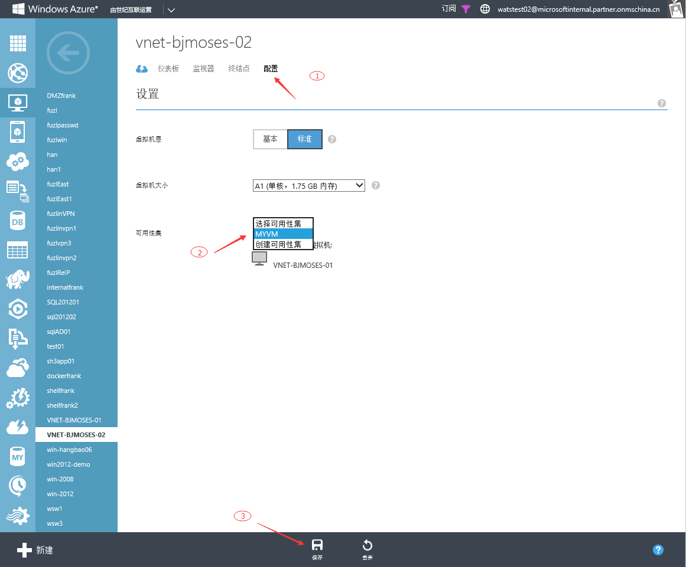

1. 从新虚拟机的仪表板中，单击“配置”，您会看到该虚拟机现在是新可用性集的一个成员

